**远程贷款申请流程**

**1、登录学生在线服务系统**

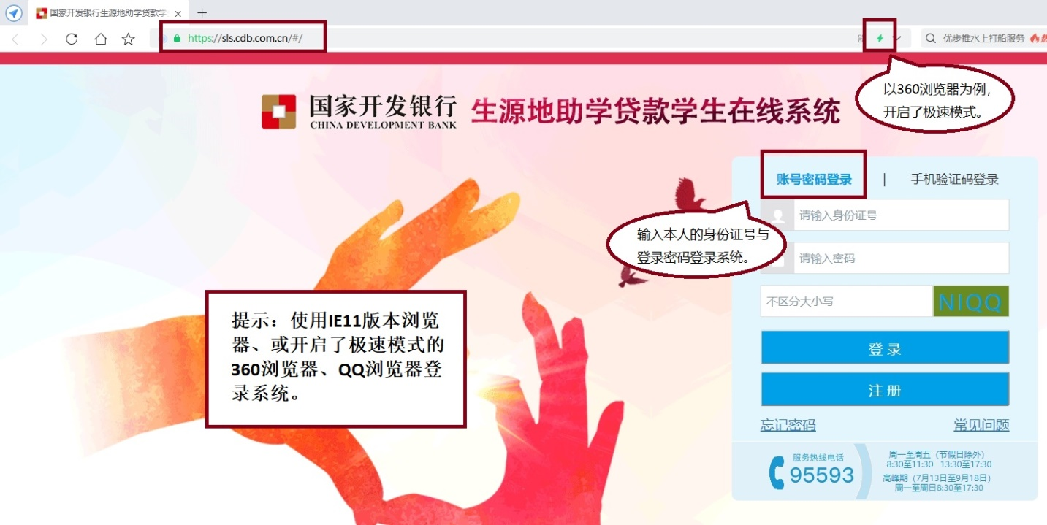

学生可采用**账号密码**登陆，也可采取**手机号**登录。

忘记了登录密码，可以点击“忘记密码”选择重置方式重置密码：

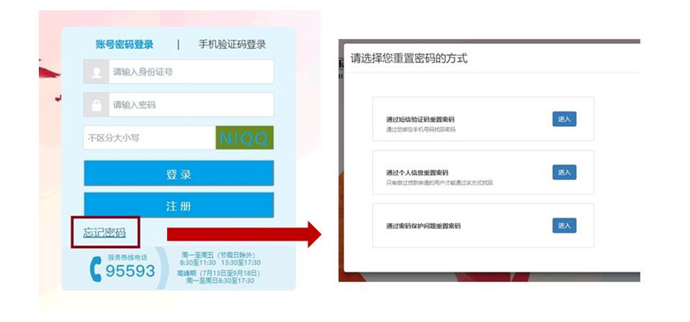

**2、登录在线系统后，没有进行手机号认证的学生要强制认证手机号**

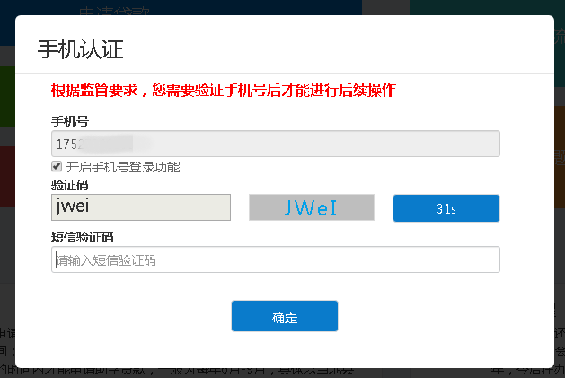

录入自己正在使用的手机号，填写验证码，填写手机接收到的短信验证码。

勾选“开启手机号登录功能”后，再次登录可以用手机号及短信验证码登录系统。

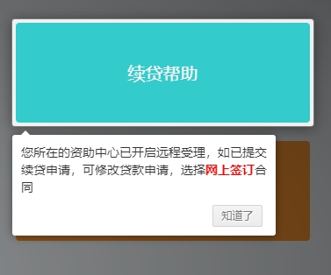系统开启了远程受理的提示：

**3、更新完善共同借款人信息**

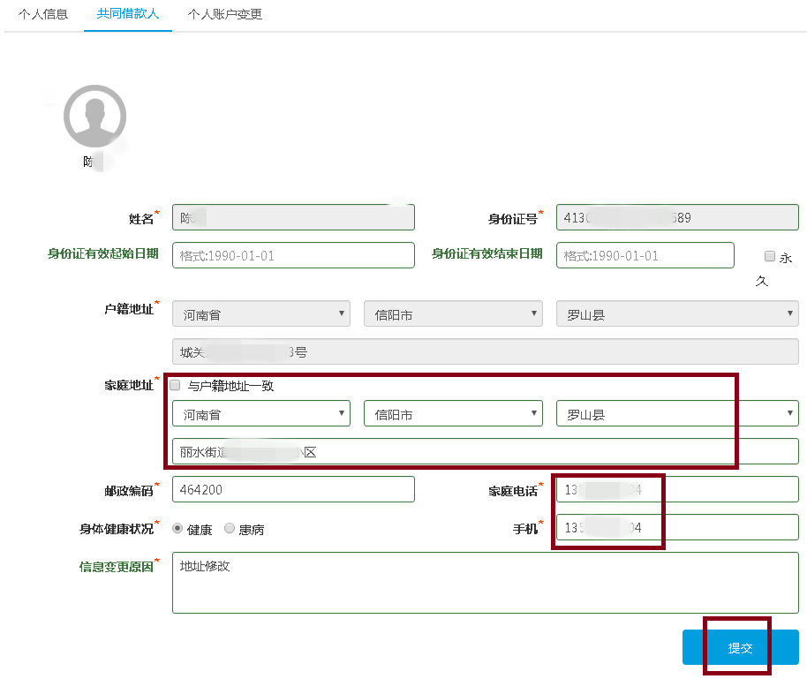

注意：如果你的共同借款人的信息有变化，如手机号、家庭住址等，请先修改信息，再提交续贷申请。点击“资料修改”，修改共同借款人信息后提交即可。

**4、续贷学生点击“申请贷款”，开始续贷申请操作**

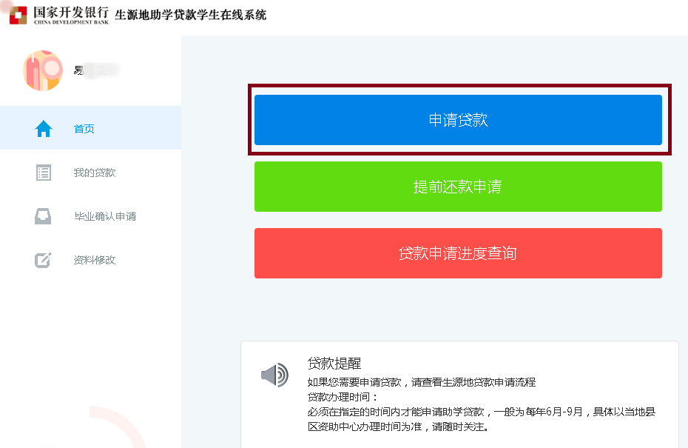

**5、点击“申请贷款”后，弹出短信验证界面。**

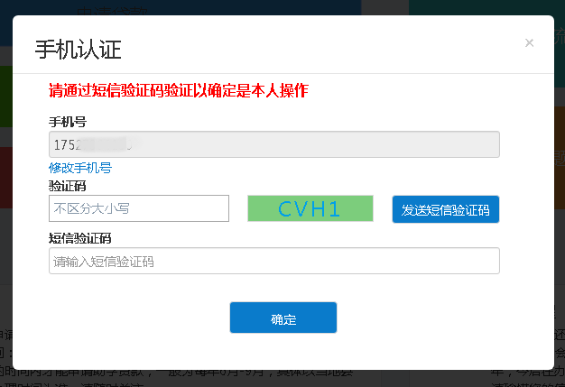

注：该步操作为强制性操作，确保学生操作手机号码与系统所留手机号码保持一致，后续**回执验证码短信**发送到该手机号码。

**6、通过验证后点击“确定”进入续贷申请界面**

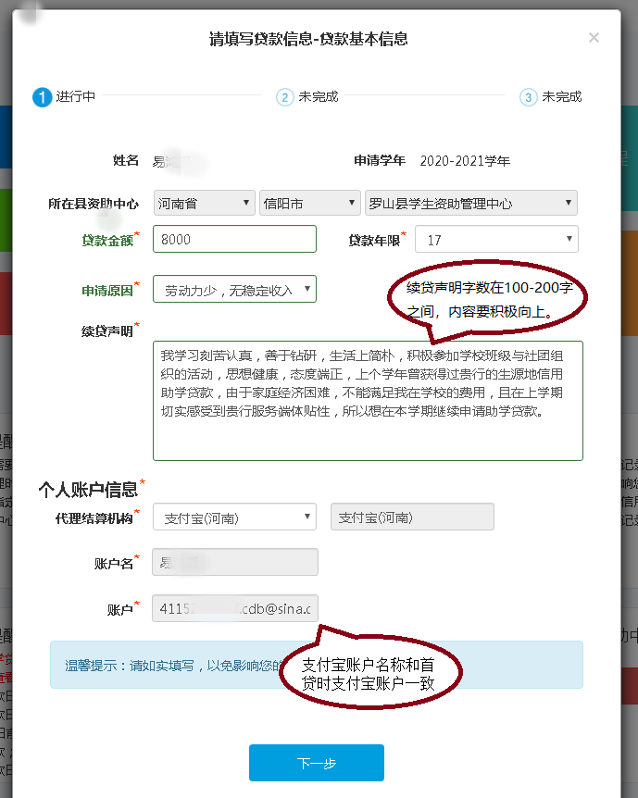

注：该部分内容要填写**贷款金额**（贷款金额是100的整倍数，以学费住宿费之和确定贷款金额）、选择**贷款年限**、填写**续贷申明**，其他项为系统自动取值。

**7、填写贷款基本信息后，点击“下一步”进入共同借款人信息界面。**

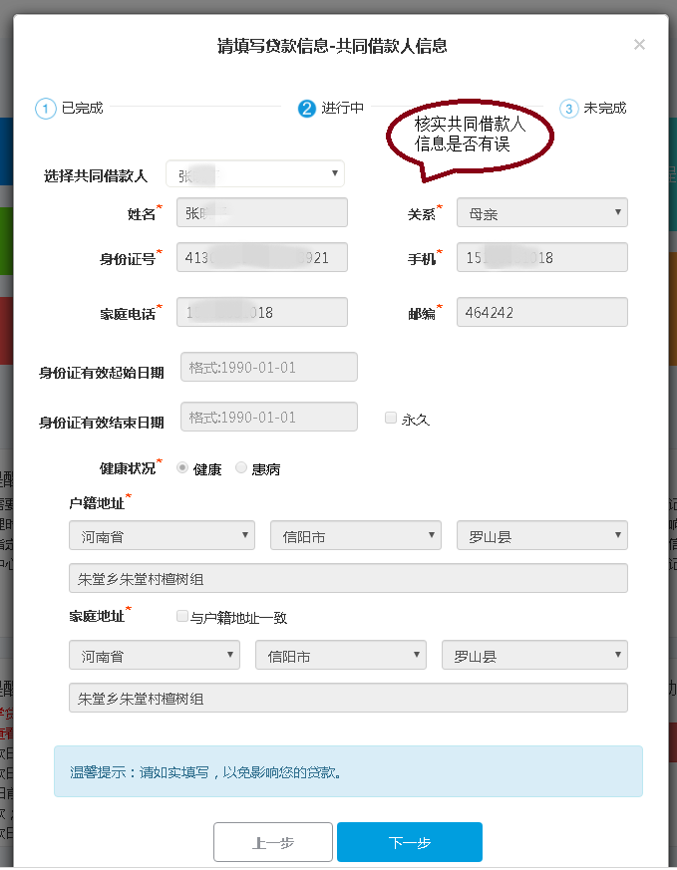

注：选择共同借款人，系统会自动载入您的历史共同借款人，你可以选择历史共同借款人中的一位，如果想新增一位共同借款人需要到资助中心现场新增。其他项为系统自动取值。

**8、 填写共同借款人信息后，点击“下一步”对贷款资料进行确认。**

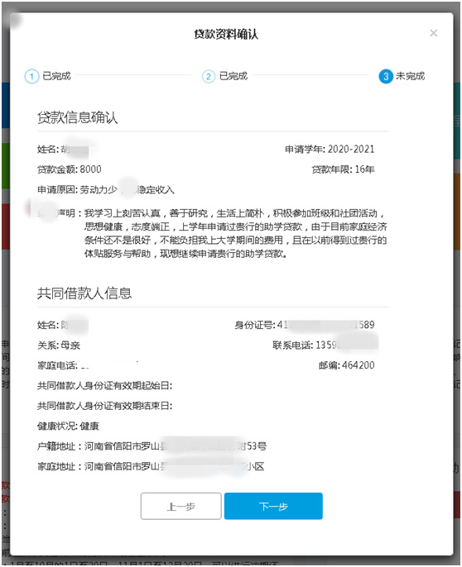

**9. 确认贷款资料无误，点击“下一步”提交贷款材料，系统弹出“贷款申请资料保存成功”，并提示贷款签订方式选择。**

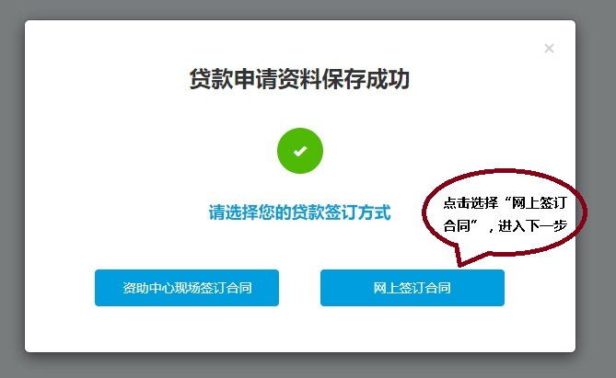

**10、选择‘网上签订合同’，弹出远程受理协议页面。**

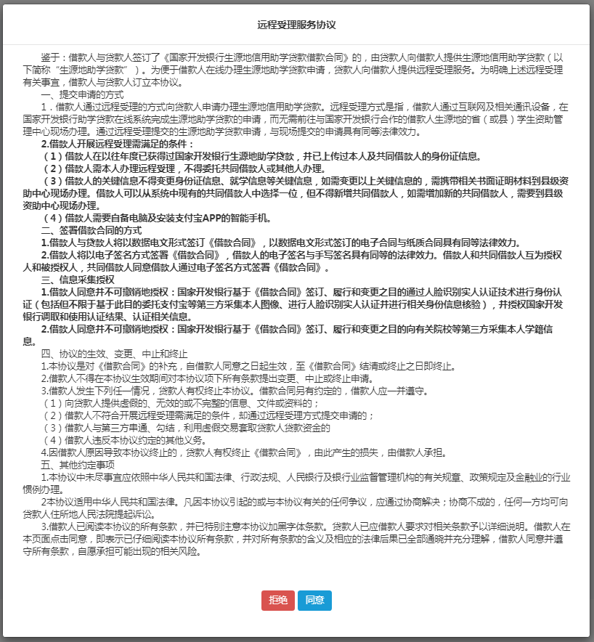

注：点击拒绝后则返回“请选择您的贷款签订方式”，续贷学生可以重新选择“资助中心现场签订合同”进行线下现场办理。

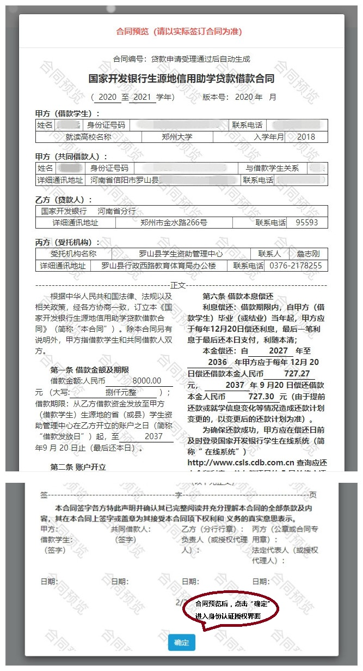**11、同意远程受理协议，进入合同预览页面。**

注：合同预览（部分截取），点击“确定”进入身份认证授权界面

**12、 系统弹出“身份认证授权”窗口，自动生成该笔贷款申请支付宝身份验证所需二维码。**

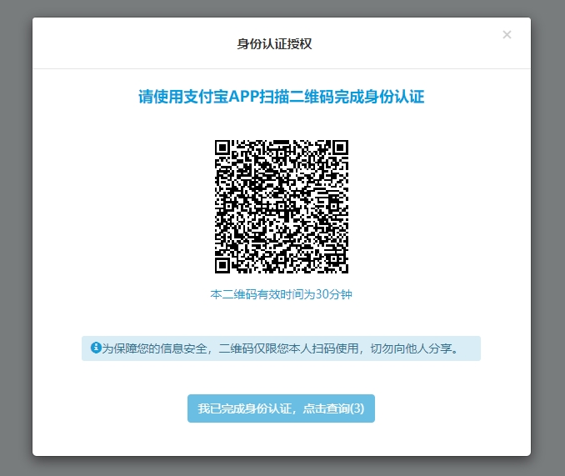

注：使用支付宝APP扫描二维码并开展身份认证期间，要保持生源地学生在线系统身份认证窗口保持**前台开启**状态，不要关闭此页面。

**13、 请打开手机支付宝APP，使用“扫一扫”功能扫描二维码**

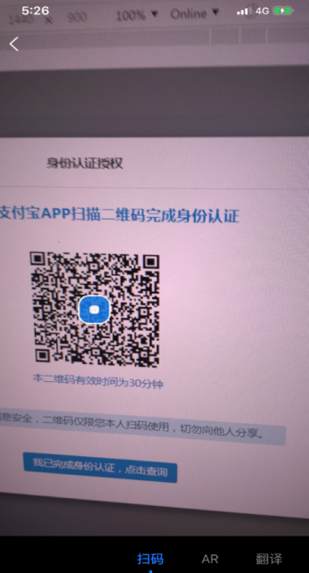

说明：可以使用本人的任意支付宝账户或者本人的贷款专用支付宝账户，账户必须是已进行了实名认证，如没有认证，支付宝会提示你先进行支付宝实名认证。

**手机扫描支付宝二维码状态**

**14、扫描完成后，自动跳转国家开发银行生源地助学贷款续贷实人认证专用通道，按照提示流程进行身份认证授权。**

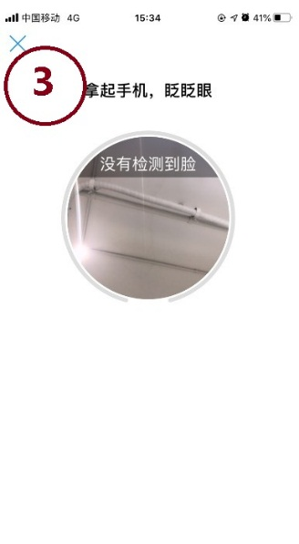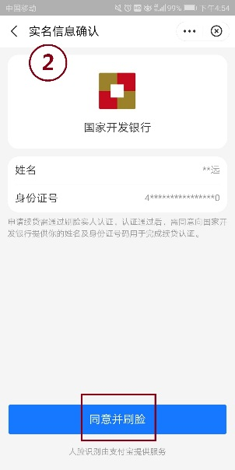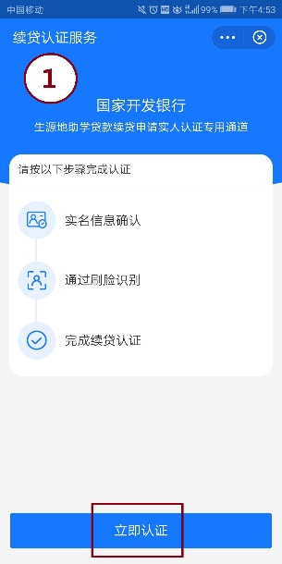

说明：异常报错场景，包括人脸识别或者系统中的异常，续贷认证失败提示“系统出错”，续贷认证失败提示“学生人脸无法识别”，说明支付宝端判定人（支付宝账户）、证（身份证）、脸（实人识别）三者信息不一致。

你可返回生源地学生在线系统重新生成二维码并支付宝APP扫码后再次扫脸验证。如反复不成功，则需按照提示去资助中心现场办理。

**15、在手机支付宝客户端完成身份认证后，返回电脑上的生源地学生在线系统，点击“我已完成身份认证，点击查询”按钮。**

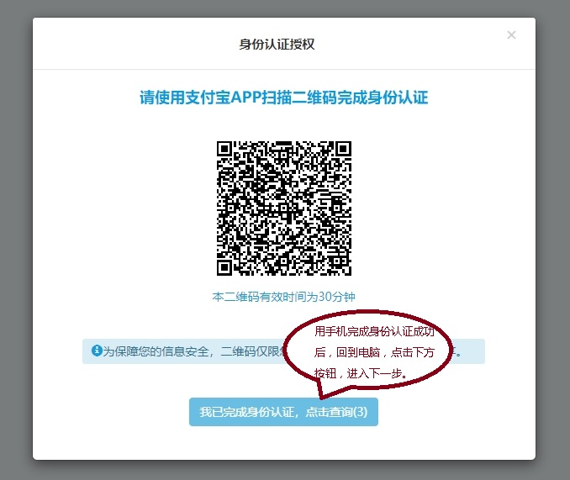

注：如身份认证失败，请按照以下步骤操作

1. 认证失败合同卡片上会有提示可点击按钮重新选择
2. 退出当前窗口，点击合同卡片上的“待网上签订合同”按钮重新走一遍流程。
3. 确实无法通过身份验证，你可选取“资助中心现场签订合同”进行线下贷款办理操作。

**16、身份认证完成**

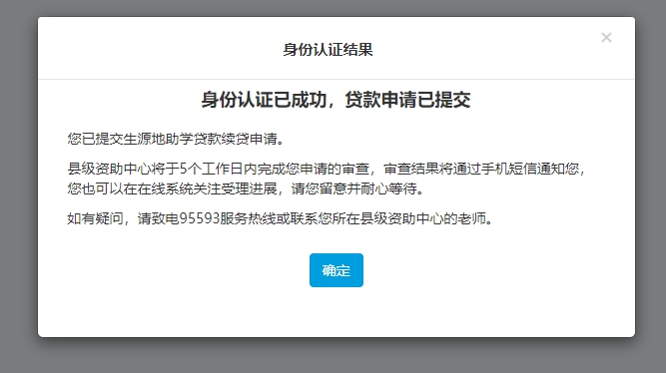

注意：

提交贷款申请后，请耐心等待，资助中心在**5个工作日**内完成贷款申请审查。

**17、远程贷款申请提交成功后，返回我的贷款查看贷款申请卡片状态，已刷新为远程贷款申请已提交，耐心等待老师审批受理即可。**

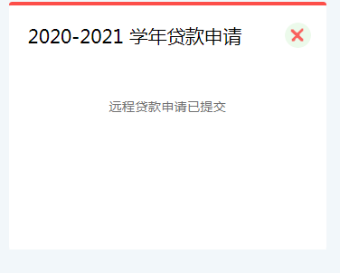

注意：

1. 因为个人原因想转为现场签订合同或修改贷款申请信息，可以点击“X”图标删除贷款申请，重新申请贷款；
2. 远程贷款申请无需签名，无需导出申请表，无需到现场资助中心办理；

**18、贷款申请进度查询**

申请完贷款后，首页会显示贷款进度条，显示该贷款申请的进度，申请进度主要有5个节点分别为：在线提交、远程受理、审批中、审批通过、发放到高校。

当县资助中心老师审核成功，合同及受理证明签章后，会给你发送回执验证码短信，你可以登录学生在线系统查看并下载打印电子合同和贷款受理证明。

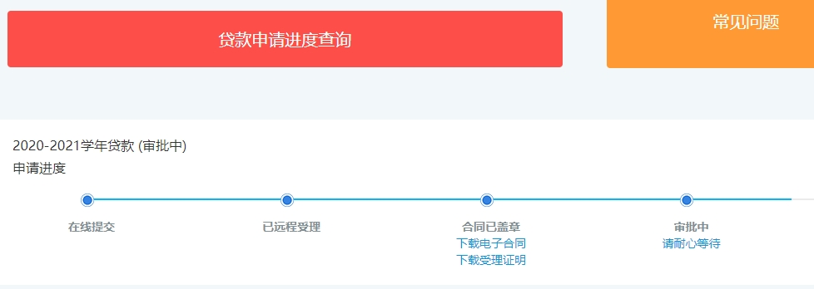

可下载电子合同与受理证明：回执验证码短信：

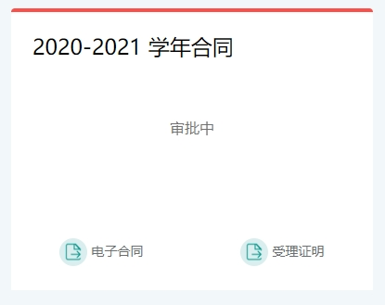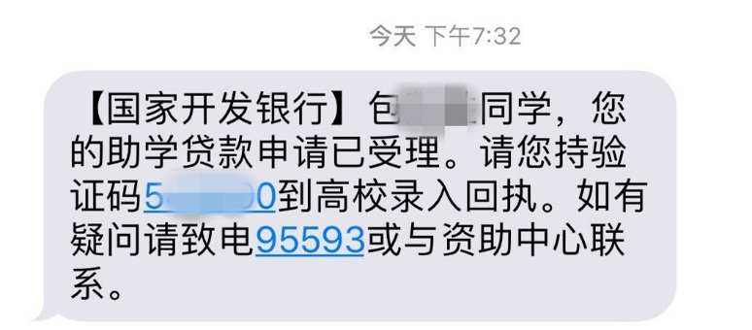

你可以凭回执验证码短信在高校录入贷款回执,请妥善保存好短信。